1. Polisacharido ir baltymo nešiklio konjugatas su polisacharidu, turinčiu tokios struktūros pasikartojantį vienetą:
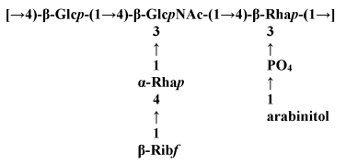
konjuguotas su baltymu nešikliu.

2. Polisacharido ir baltymo nešiklio konjugatas pagal 1 punktą, kur baltymas nešiklis yra CRM197, difterijos toksino fragmentas B (DTFB), DTFB C8, difterijos toksoidas (DT), stabligės toksoidas (TT), TT fragmentas C, kokliušo toksoidas, choleros toksoidas, E. coli LT, E. coli ST arba egzotoksinas A iš Pseudomonas aeruginosa.

3. Polisacharido ir baltymo nešiklio konjugatas pagal 2 punktą, kur nešiklis baltymas yra CRM197.

4. Polisacharido ir baltymo nešiklio konjugatas pagal 3 punktą, kur polisacharido ir baltymo nešiklio konjugato molekulinė masė yra nuo 1000 kDa iki 10 000 kDa.

5. Polisacharido ir baltymo nešiklio konjugatas pagal 3 punktą, kur polisacharido ir baltymo nešiklio konjugato polisacharido ir baltymo nešiklio santykis yra nuo 0,4 iki 2,0.

6. Polisacharido ir baltymo nešiklio konjugatas pagal 5 punktą, kur nešiklis baltymas yra konjuguotas su polisacharidu per arabinitolio cukraus antrąją anglį.

